Arte de vitrales

El oro nanométrico y otros metales se han utilizado para dar color a los vitrales desde la Edad Media. Aunque tradicionalmente se hacían en paneles planos y se utilizaban en las ventanas (a menudo en edificios culturales o religiosos importantes), los artistas modernos de vitrales también crean paneles abstractos, estructuras y esculturas.

DragonFly TV video clip on the process of making stained-glass:
http://www.youtube.com/watch?v=kaRLAbiF-VQ

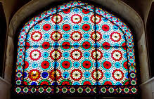  Vitrales en una mezquita de Yazd, Irán | 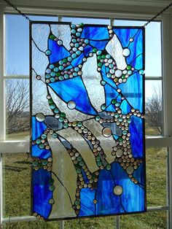  Vitrales modernos, Corning Museum of Glass, Corning, NY

